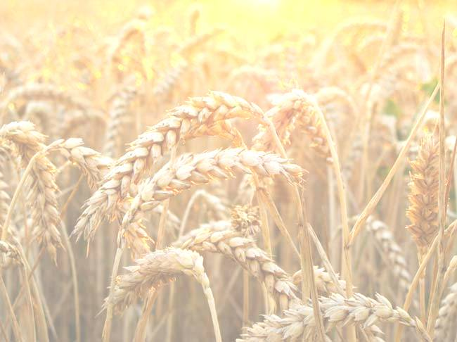
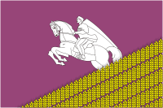
Герб Кущевского района

Дата принятия решения: 17.02.2006
Номер в Геральдическом регистре РФ: 2280
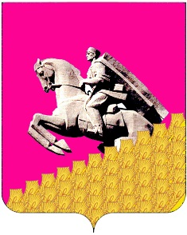
Описание:
В пурпурном поле - серебряный всадник
в бурке и папахе
и поверх всего - косвенная слева оконечность, выстланная
и ограниченная золотыми колосьями.

Авторская группа:
идея герба: А. Раков (Краснодар),
М. Шарунов (Краснодар), О. Коломийцев
и А. Корсаков (авторы памятника 4 ГККК)
геральдическая доработка: К. Моченов (Химки), обоснование символики:
К. Переходенко (Конаково), художник
и компьютерный дизайн: Г. Русанова (Москва). Утвержден решением Совета муниципального образования Кущевский район №229 от 17 февраля 2006 года.

Флаг Кущевского района
Дата принятия решения: 17.02.2006
Номер в Геральдическом регистре РФ: 2281

Описание:
Прямоугольное малиновое полотнище
с соотношением сторон 2:3, несущее посередине белое
с серыми тенями изображение всадника, скачущего из-за желтых колосьев, заполняющих нижний угол у свободного края.

Обоснование символики герба и флага Кущевского района:
Герб и флаг языком символов и аллегорий отражает исторические, культурные
и экономические особенности района. Станица Кущевская была основана запорожскими казаками в 1794 году. Своё название станица получила по одному из куреней Запорожской Сечи. Серебряная фигура казака в гербе показывает неразрывность истории Кущёвской земли
и местного казачества. Казаки были здесь первыми постоянными жителями. Они возделывали землю, занимались различными промыслами и одновременно с этим охраняли границу, следили за по-рядком на своих территориях. Образ казака у местных жителей связан с такими человеческими качествами как трудо-любие, справедливость, смелость и отвага, великодушие. Фигура казака напоминает памятник, на федеральной автодороге "Дон" на территории района, поставленный в память о мужестве и героизме, проявленных казаками в годы Великой Отечественной войны. Символика фигуры казака дополнена малиновым цветом (геральдический пурпур) - традиционным цветом, используемым в казачьей униформе и символизирующем запорожских, а затем кубанских казаков.
В геральдике пурпур - символ благородства, величия, власти. Золотые колосья отражают сельскохозяйственную специфику района, где выращивают пшеницу, ячмень, кукурузу, подсолнечник и другие сельскохозяйственные культуры; выращивают крупный рогатый скот, свиней, овец и птицу. Золото - символ урожая, богатства, стабильности, уважения, интеллекта. Серебро - символ чистоты, совершенства, мира и взаимо-понимания.
Утвержден решением Совета муниципального образования Кущевский район № 228 от 17 февраля 2006 года.

ГИМН
муниципального образования Кущевский район
(слова А.Мецгера
музыка Ю. Чернокнижникова)

Во имя свободы Великой России
Народы Кубани сплотились навек
Пусть славятся наши Кущевский нивы
И гордо звучит имя здесь - человек!

Кущевский район расцветает садами
И с каждой минутой он нам все милей
Здесь солнце теплее сияет над нами
Для счастья и чистого неба детей!

В веках сохраним мы отцовскую славу
Чтоб наши потомки гордиться могли
под звон колокольный могучей державы
Мы станем под знамя казачьей земли!

Источник: http://adm-kush.ru

Материал подготовлен:
Муниципальное учреждение культуры
«Межпоселенческая центральная библиотека муниципального образования
Кущевский район»
ст. Кущевская, ул. Ленина, 16
тел.:5-44-23

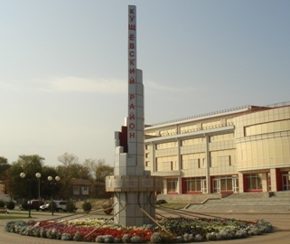
Информационно-правовой отдел
для детей и юношества
ст. Кущевская, ул. Ленина, 19
тел.: 5-49-40
наш сайт:http://kushbiblio.ucoz.ru

Муниципальное учреждение культуры
«Межпоселенческая центральная библиотека
муниципального образования Кущевский район»
Информационно - правовой отдел

Выпуск первый

ст. Кущевская, 2013 г.

